Пермский национальный исследовательский политехнический университет ПНИПУ

Отчёт по лабораторной работе на тему “Функции и массивы”

Выполнил студент группы РИС-23-3Б:

Смирнов Андрей Сергеевич

Проверила:

Доцент кафедры ИТАС

О.А. Полякова

2024

1. Постановка задачи:

Дан ряд, заданный по формуле S = $\frac{x^{3}}{3!}$ + … + $\frac{x^{2n+1}}{\left(2n+1\right)!}$. Необходимо найти приблизительное значение ряда, используя рекурсию или цикл “for” и сравнить время, затраченное на каждое из способов решения.

1. Анализ задачи:

Для решения задачи будет использоваться простая рекурсия, также нахождение факториала будет вынесено в отдельную функцию. Для двух способов решения, принцип нахождение факториала также будет отличаться, при использовании рекурсии для решения заданной задачи факториал будет находится также рекурсивно, при решении суммы ряда через цикл “for”, факториал также будет находится через дополнительный цикл “for”, вынесенный в отдельную функцию. Ряд начинается с нулевого элемента, т.е. первое число будет находится при длине ряда равному 0.

1. 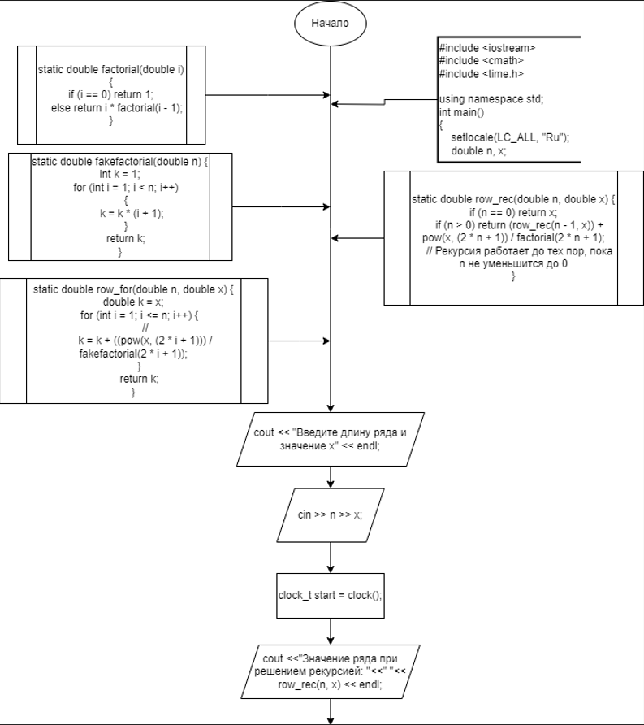
2. 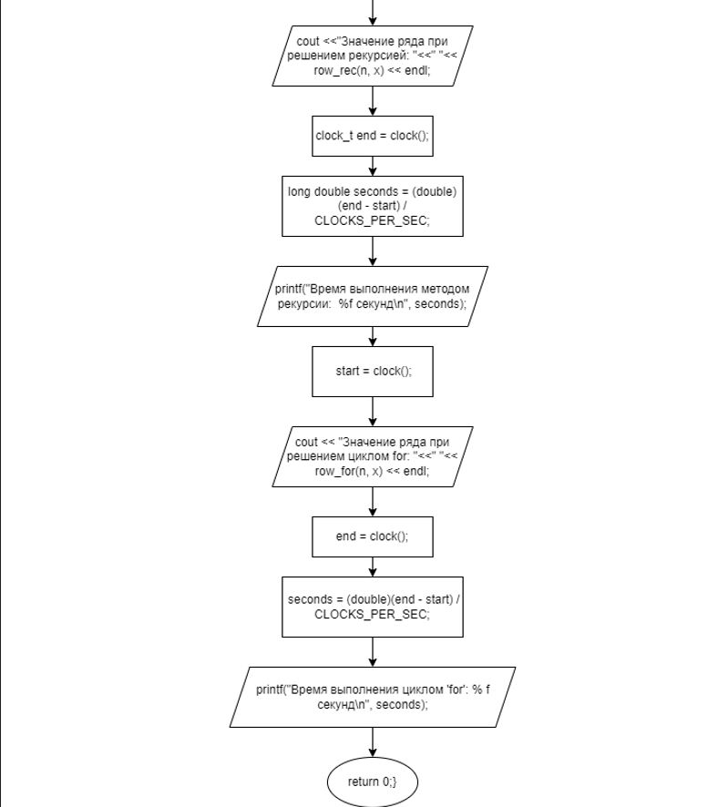Код:

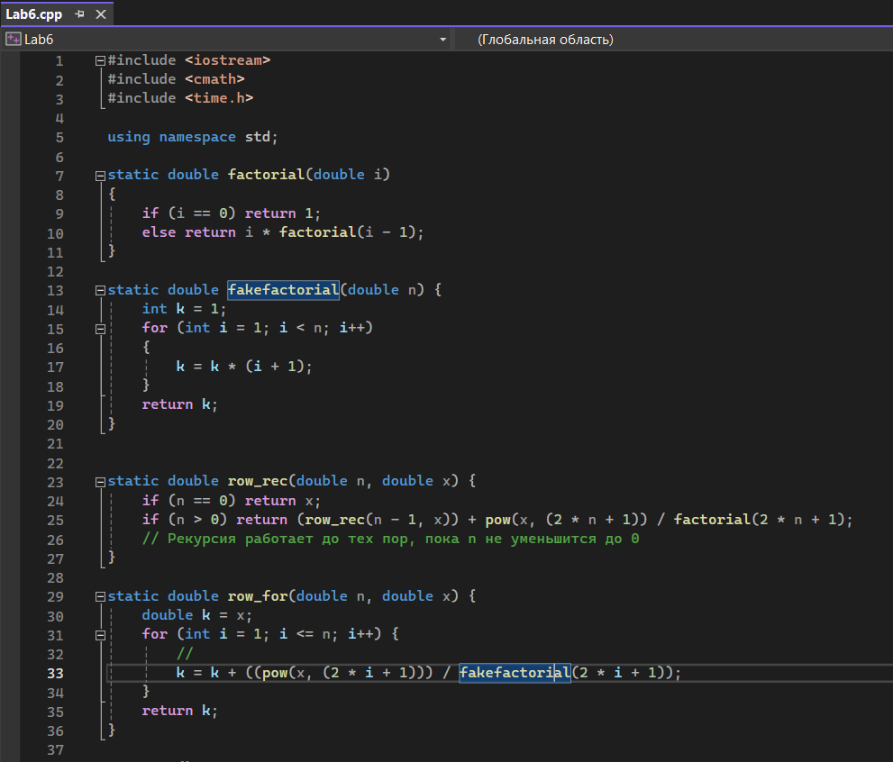

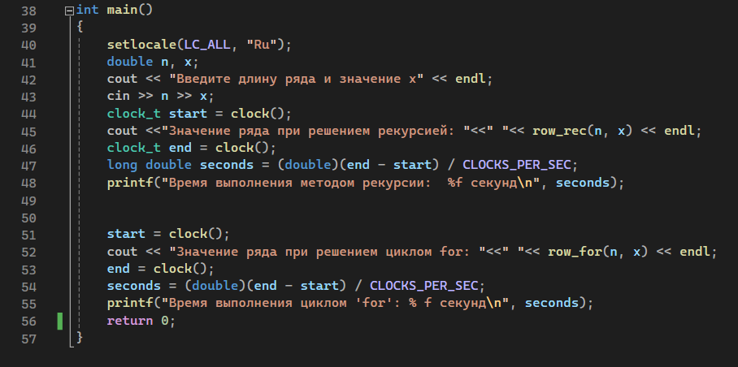

1. Скриншоты решения:

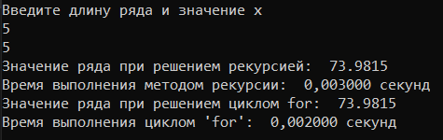

(Объяснение значений, полученных выполнением программы:

Длина ряда задана равной 5, значение x принято также за 5.

Ответ при решении задачи двумя методами совпал, но время выполнения программы при решении задачи циклом “for” оказалось на 0.001 секунд быстрее.

1. Вывод:

Решение задач циклом “for” ненамного ускоряет выполнение программы, при этом сильно ограничивая размер задаваемых значений из-за ограниченности переменных. При этом решение задач рекурсивным методом повышает возможности программы, её вычислительную мощность.

1. GitHub

<https://github.com/Andr0medA007/Labs>

Отчёт по лабораторной работе “ Числа Фибоначчи”

1.Постановка задачи:

Необходимо вывести ряд чисел Фибоначчи, относительно заданной длины.

2. Анализ задачи:

Для нахождения чисел Фибоначчи будет использоваться рекурсивный метод.

Первые два числа ряда равны 0 и 1, последующие равны сумме предыдущих, значит рекурсивная функция будет вызывать саму себя в предыдущем шаге и в шаге -2. Т.к. Числа Фибоначчи — это сумма последних двух, то найти нужные можно через цикл for для вывода номера числа. Рекурсивная функция сама дойдёт до 0 и 1 и вернёт нужные значения.

3. Блок-схема:

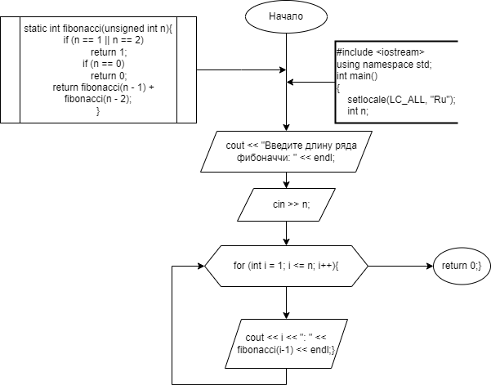

4. Код:

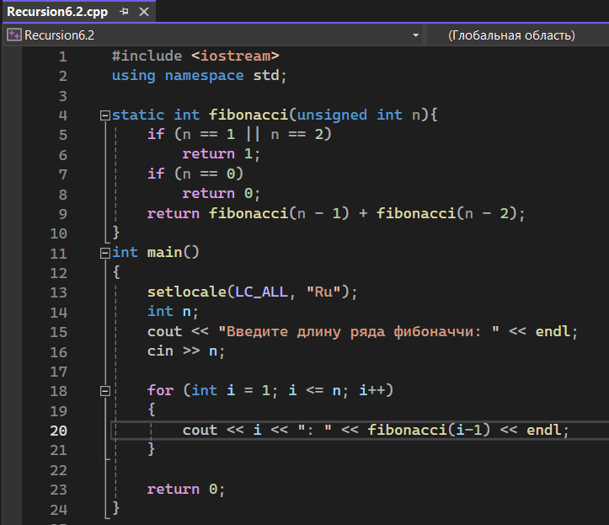

5. Скриншот решения:

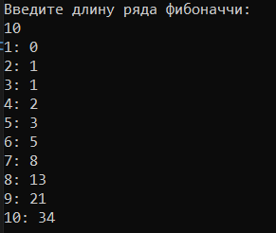

Пояснение к решению: Ряд начинается с первого номера, поэтому первым является 0, вторым номером -1 и т.д. до заданного пользователем номера.

6. Вывод: Решение ряда Фибоначчи рекурсивным методом универсально и удобно. Не имело ошибок при тестировании.

7. GitHub:

<https://github.com/Andr0medA007/Labs>

Отчёт по лабораторной работе “ Ханойская башня”

1.Постановка задачи:

Необходимо с одной пирамидки переместить все кольца на другую, при этом кольца ставятся только на большее из них, т.е. только по возрастанию.

2. Анализ задачи:

Т.к. все кольца нужно переместить с первой пирамидки на третью, создадим рекурсивную функцию, в которую будет передано 4 аргумента: количество колец, номер промежуточной пирамидки, необходимая для решения задачи и номер нужной пирамидки, на которую и будут перемещаться все кольца. Функция вызывает саму себя до тех пор, пока ей не удастся переместить самое большое кольцо на нужную пирамидку. Тогда она пойдёт с конца и выведет все действия до этого.

3. Блок-схема:

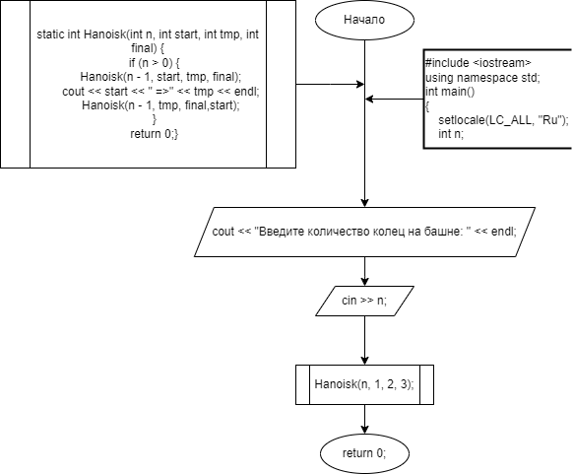

4. Код:

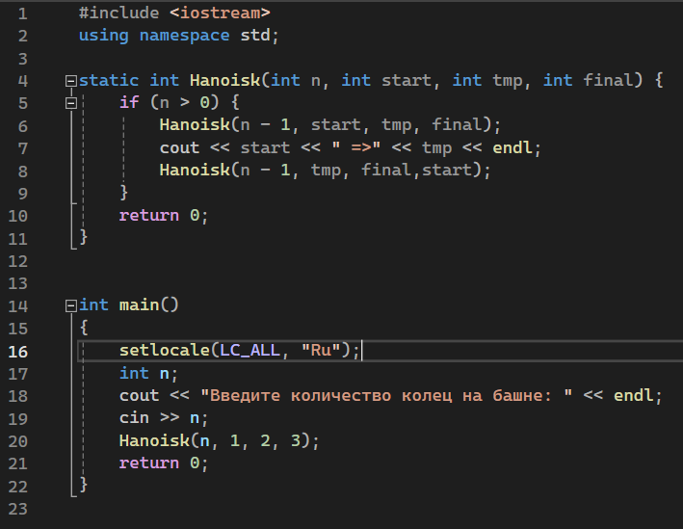

5. Скриншот решения:

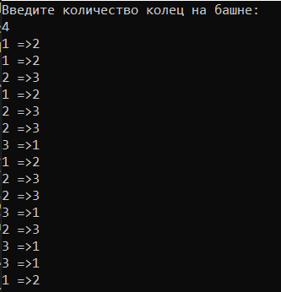

Объяснение: программа показывает с какого на какой необходимо перенести кольцо, чтобы решить задачу.

6.Вывод:

Рекурсивный метод отлично подошёл для решения Ханойской башни. В ходе проверок с другим количеством колец, ошибок не выявлено.

7.GitHub:

<https://github.com/Andr0medA007/Labs>